**1、先创建仓库名**

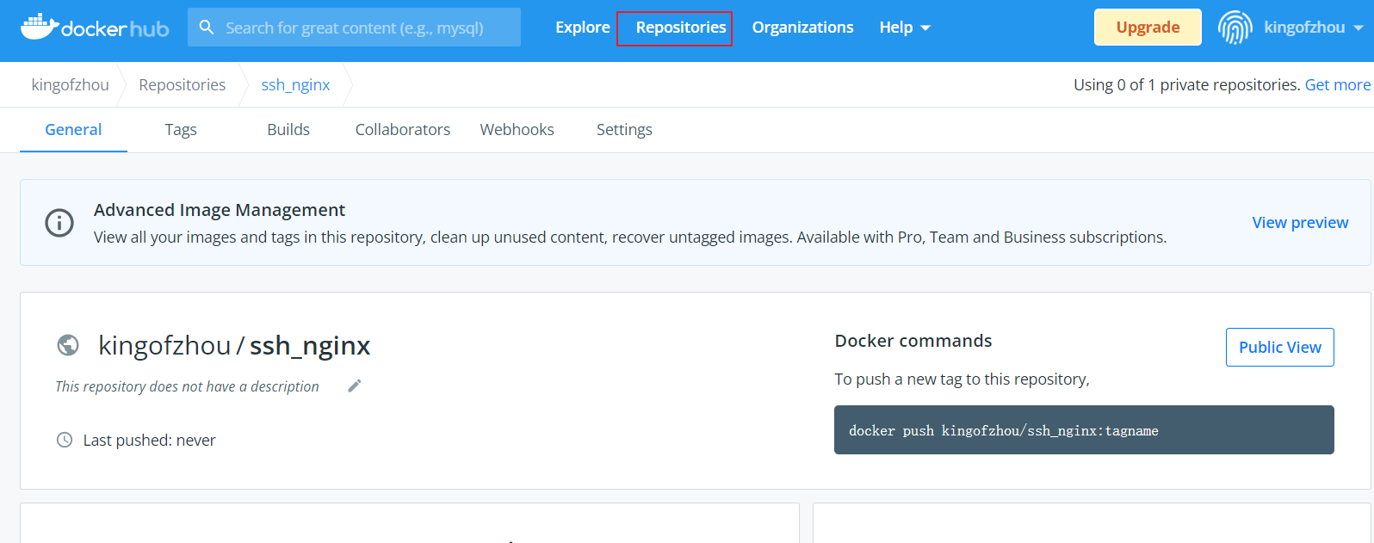

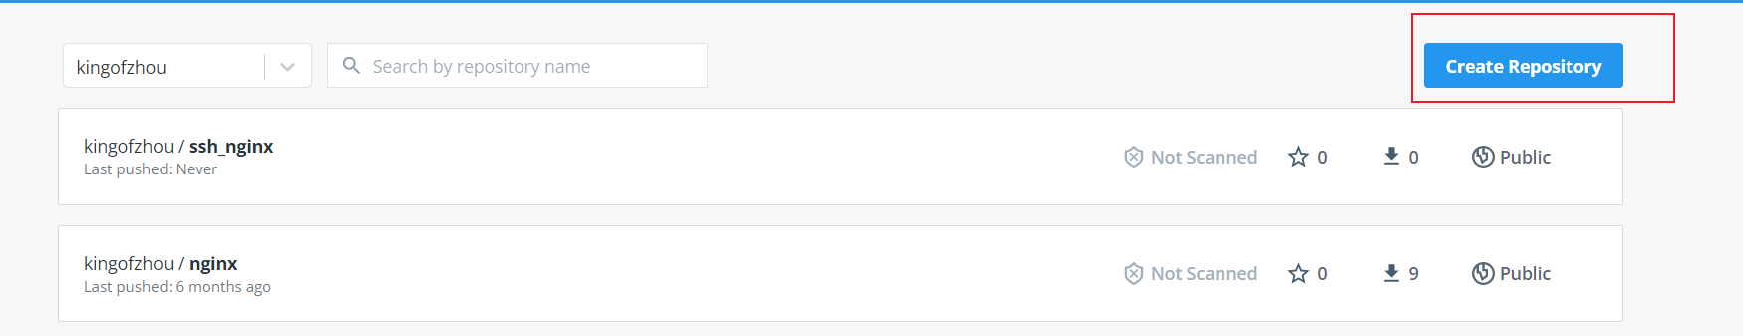

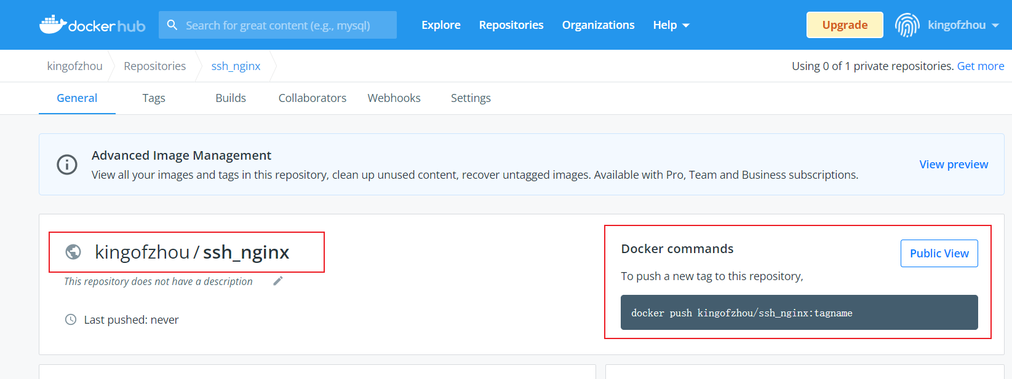

**2 推送**

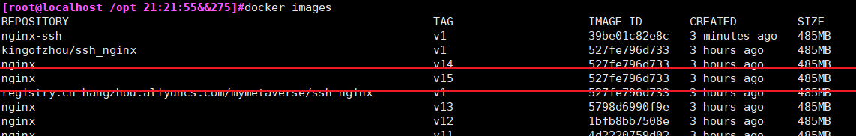

比如想把上面的镜像推送到hub.docker

**2.1登录**

#docker login

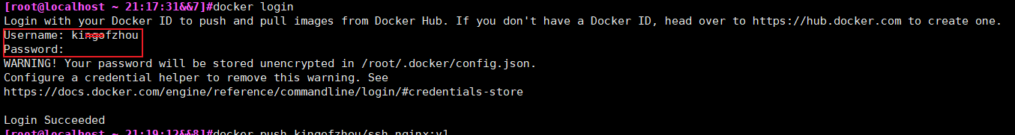

输入用户名密码 [kingofzhou/zjh8108zjh]

**2.2 打标签**

#docker tag nginx:v15 kingofzhou/ssh_nginx:v1

**2.3 推送**

#docker push kingofzhou/ssh_nginx:v1